Отчет о проведенных мероприятиях в Высокогорском муниципальном районе за 05.05.18-11.05.18 года
08 мая в образовательных учреждениях Высокогорского муниципального района прошли торжественные митинги, посвященные ко Дню Победы
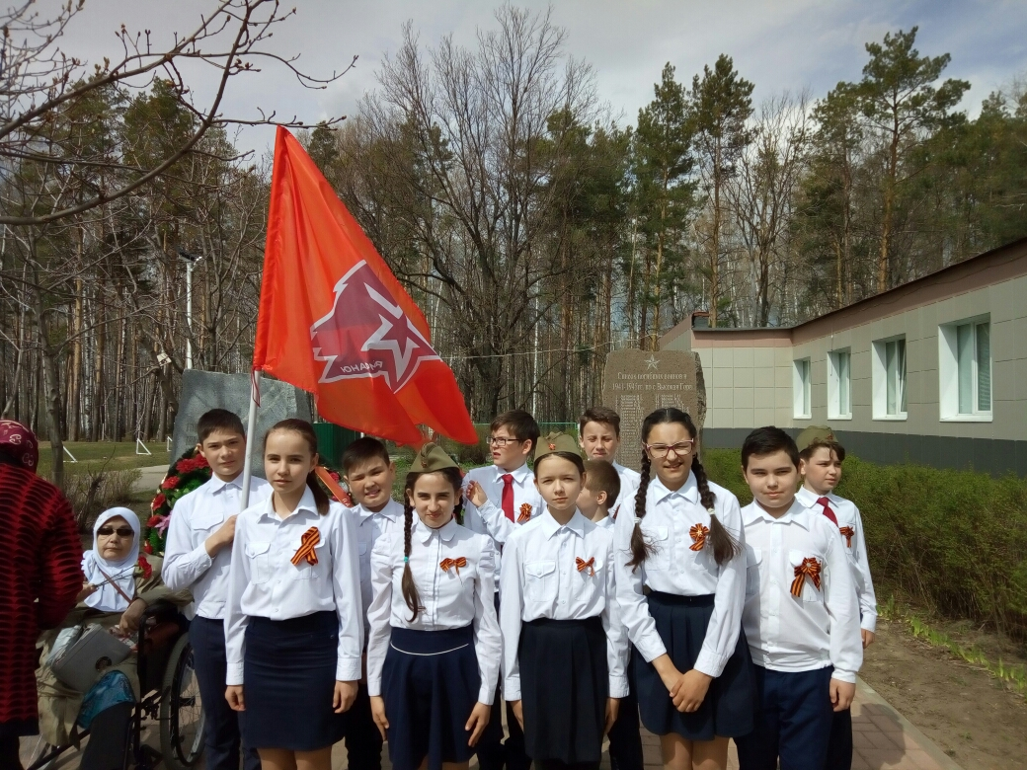
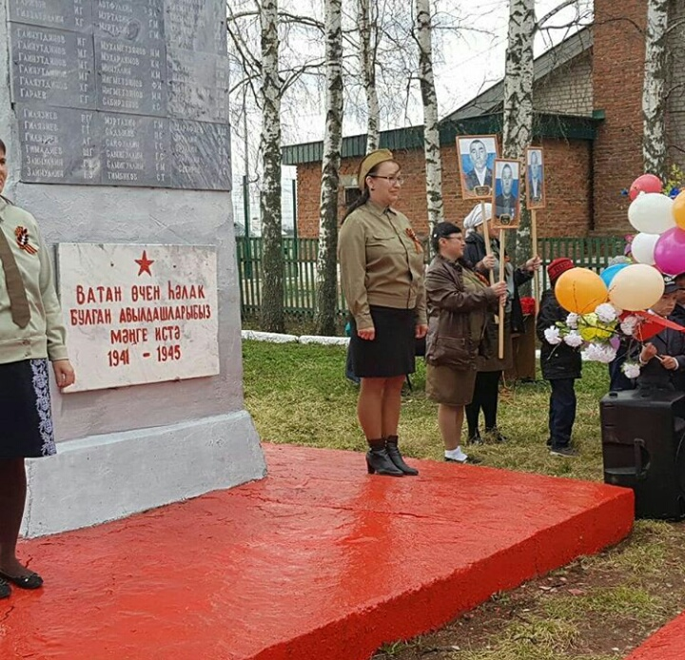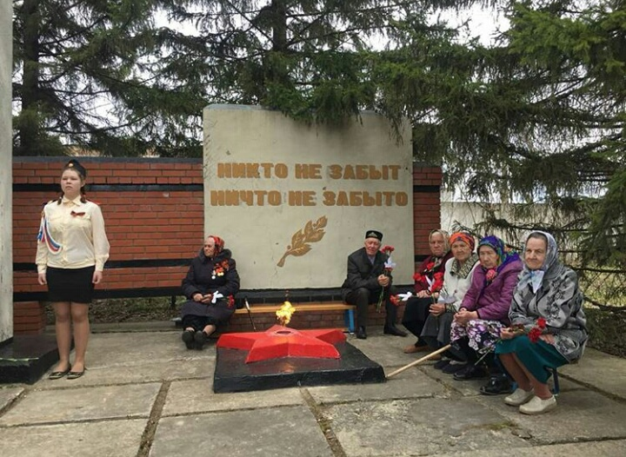

9 мая на ж/д ст. Высокая гора юнармейцы приняли участие в Акции
«Георгиевская лентачка-2018


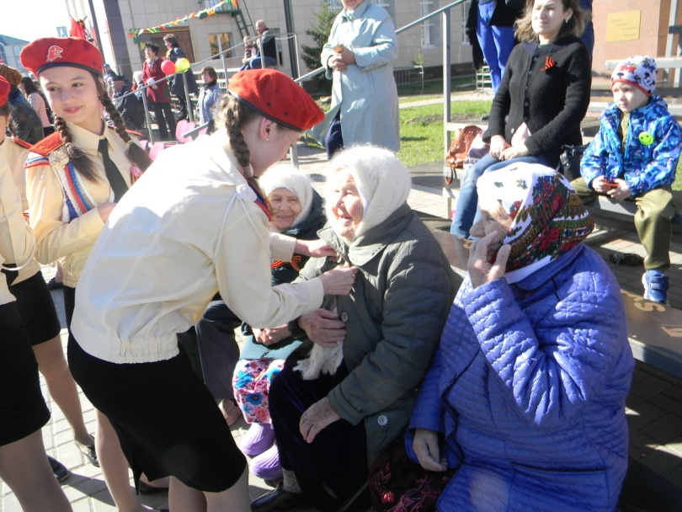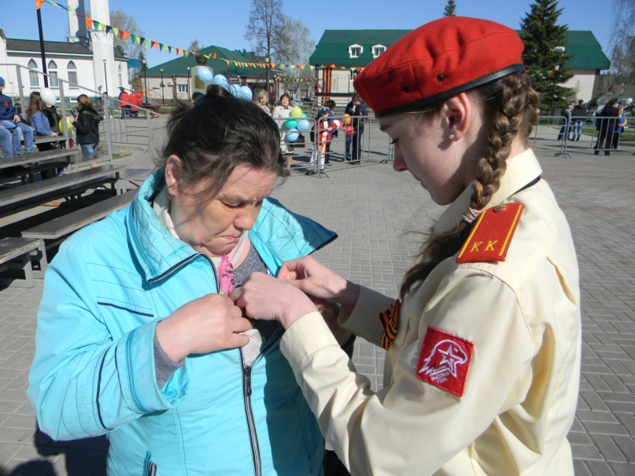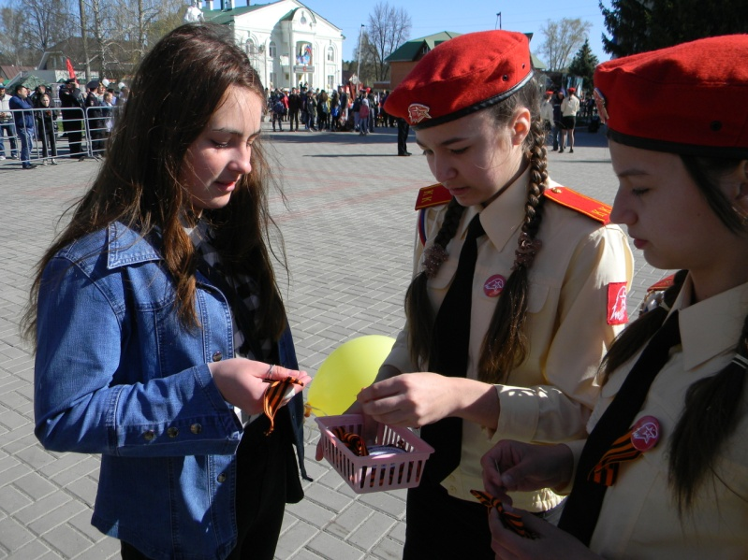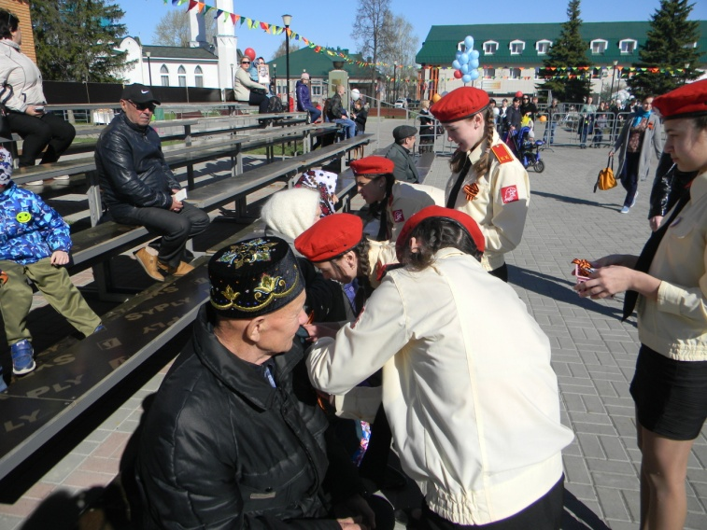

Парад Победы

